**Live Optics Dell - czym jest i dlaczego warto z niego skorzystać?**

**Wiele firm wprowadza nowoczesne rozwiązania, które mają ułatwić i przyspieszyć pracę. Zanim zdecydujesz się na zakup serwerów, skorzystać z narzędzia <strong>Live Optics Dell</strong>. Sprawdź dlaczego!**

**Live Optics Dell zbiera i analizuje dane**

Narzędzie to pomoże Ci oszacować potrzeby, a więc i wydatki.

**Czym jest i jak działa Live Optics Dell?**

[Live Optics Dell](https://www.mineit.pl/narzedzia/live-optics-analiza-infrastruktury) to narzędzie, które służy do zbierania i analizowania danych. Odbywa się to w czasie do 24 godzin (lub krócej).

Pomaga oszacować potrzeby jakie ma nasza organizacja i zaplanować wydatki na sprzęt (np. odpowiednie serwery). Możemy szybko scharakteryzować nieustrukturyzowane dane i mieć stały wgląd w to, co napędza wzrost danych w naszej firmie, a także przeprowadzić ocenę stanu technicznego w sieciach pamięci masowej.

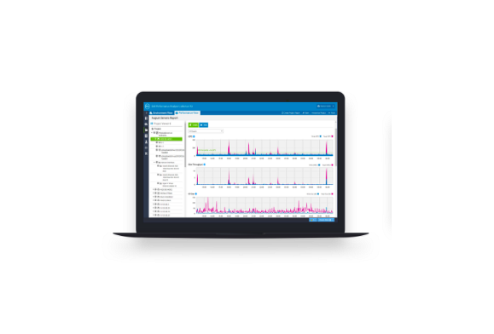

**Dlaczego warto skorzystać z tego narzędzia?**

Wymiana bądź uzupełnianie infrastruktury w firmie, wymaga bardzo szczegółowego i kompleksowego obrazu aktualnego środowiska IT w naszej organizacji, a także oceny bieżących obciążeń. Gromadzenie, a później analiza pozyskanych danych z oddzielnych systemów i serwerów może doprowadzić do błędnych decyzji projektowych, które skutkować będą nadmiernym przydzielaniem zasobów. Aby więc dobrze oszacować potrzeby i stworzyć poprawną wycenę, warto skorzystać z **Live Optics Dell**.